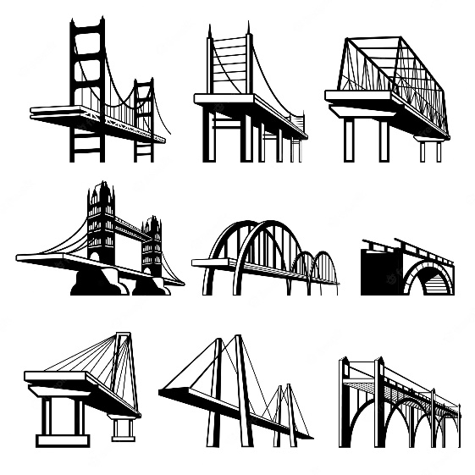
Tehniskās modelēšanas darbu konkurss-izstāde
“Mēs būvējam tiltus”
BJC „Jaunība”, Saules ielā 7, 2022.gada 02. – 20. maijā.

2022.gada 02. – 20. maijā
Nr. | Vārds, uzvārds | Skola, klase | Skolotājs | Vieta
 | Arina Lemeševska | 5.a klase  Daugavpils 3.vidusskola | Ilze Jonāne | Pateicība
 | Rolands Kalinka | 4.b klase  Daugavpils 3. vidusskola | Julianna Baranovska | 3
 | Oļegs Fjodorovs  Arnis Vindelis | 7. klase  Daugavpils 11. pamatskola | Diāna Tamane | 2
 | Aleksejs Orlovs | 3.c klase  Daugavpils 3. vidusskola | Iveta Kaķeševa | 1
 | Jekaterina Leitone | 2.a klase  Daugavpils 3.vidusskola | Evita Vecele | 2
 | Darja Širokova | 4.b klase  Daugavpils 3. vidusskola | Julianna Baranovska | 2
 | Darja Zaiceva | 7. klase  Daugavpils 11. pamatskola | Diāna Tamane | 1
 | Aleksandrs Novikovs | 3.c klase  Daugavpils 3.vidusskola | Iveta Kaķeševa | Pateicība
 | Stefanija Cvetkova | 5.a klase  Daugavpils 3.vidusskola | Ilze Jonāne | Pateicība
 | Ariana Arefjeva | 5.a klase  Daugavpils 3.vidusskola | Ilze Jonāne | Pateicība
 | Alisa Maldovska | 5.a klase  Daugavpils 3.vidusskola | Ilze Jonāne | Pateicība
 | Jeļizaveta Boroņenko | 5.a klase  Daugavpils 3.vidusskola | Ilze Jonāne | Pateicība
 | Nikita Anikins | 5.b klase  Daugavpils 3. vidusskola | Olga Kovaļova | Pateicība
 | Vladislavs Demenkovs | 5.b klase  Daugavpils 3. vidusskola | Olga Kovaļova | 3
 | Marika Popkova | 5.b klase  Daugavpils 3. vidusskola | Olga Kovaļova | Atzinības raksts
 | Romualds Šuļins | 6.b klase  Daugavpils 9.vidusskola | Vitālijs Ratniks | 1
 | Daniels Redzobs | 8.b klase  Daugavpils 9.vidusskola | Vitālijs Ratniks | Atzinības raksts
 | Matvejs Moskaļenko | 6.a klase  Daugavpils 12.vidusskola | Vitālijs Ratniks | Pateicība
 | Markuss Margita | 6.b klase  Daugavpils 12.vidusskola | Vitālijs Ratniks | Atzinības raksts
 | Raiens Strods | 6.a klase  Daugavpils 12.vidusskola | Vitālijs Ratniks | Pateicība
 | Markuss Demeško | 6.b klase  Daugavpils 12.vidusskola | Vitālijs Ratniks | 3
 | Katrīna Nitiša | 4.b klase  Daugavpils, 3. vidusskola | Julianna Baranovska | Pateicība
 | Aleksandrs Roberts Živuhins | 5.b klase  Daugavpils 3. vidusskola | Olga Kovaļova | Pateicība
 | Oļegs Tihomirovs | 10. klase  Daugavpils 3. vidusskola | Larisa Koroševska | 2
 | Varvara Trofimova | 1.b klase  Daugavpils 3.vidusskola | Olita Ļitvinska | 3
 | Arturs Bučelis | 1.b klase  Daugavpils 3.vidusskola | Olita Ļitvinska | 1
 | Daimonds Ivbulis | 1.b klase  Daugavpils 3.vidusskola | Olita Ļitvinska | Pateicība
 | Sofija Berjoza | 1.b klase  Daugavpils 3.vidusskola | Olita Ļitvinska | 3
 | Juliana Ivanova  Veronika Ivanova | 8. klase  Daugavpils 17. vidusskola | Oļegs Kolpakovs | 2
 | Juliana Ivanova  Veronika Ivanova | 8. klase  Daugavpils 17. vidusskola | Oļegs Kolpakovs | 2
 | Anastasija Žemčugova | 10. klase  Daugavpils 3. vidusskola | Larisa Koroševska | 3
 | Darina Semjonova | 10. klase  Daugavpils 3.vidusskola | Larisa Koroševska | Atzinības raksts
 | Vladimirs Mihailovs | DBT, 1. kurss  Pulciņs “Tehniskā modelēšana” ”BJC“Jaunība” | Anfisa Labute | 1
 | Vladimirs Lavrens | 6. klase  Pulciņs “Tehniskā modelēšana” ”BJC“Jaunība” | Anfisa Labute | 2
 | Aleksejs Mendriķis | 7.b klase  Pulciņs “Tehniskā modelēšana” ”BJC“Jaunība” | Anfisa Labute | 1
 | Arsenijs Kolesnikovs | 6.a klase  Pulciņs “Tehniskā modelēšana” ”BJC“Jaunība” | Anfisa Labute | Pateicība
 | Radislavs Kosenko | 6. klase  Pulciņs “Tehniskā modelēšana” ”BJC“Jaunība” | Anfisa Labute | Pateicība
 | Gļebs Trockis | 6.a klase  Daugavpils Centra vidusskola | Anfisa Labute | 3
 | Kristiāns Kokins | 6.b klase  Daugavpils Centra vidusskola | Anfisa Labute | Atzinības raksts
 | Stepanovs Maksims | 6.b klase  Daugavpils Centra vidusskola | Anfisa Labute | 3
 | Vadims Zelenkovs | 6.c klase  Daugavpils Centra vidusskola | Anfisa Labute | Pateicība
 | Matvejs Afanasevičs | 6.b klase  Daugavpils Centra vidusskola | Anfisa Labute | Pateicība
 | Renārs Jansons | 30. PII |  | Atzinības raksts

